巡检机器狗空运一体化服务技术要求文件
一、设备装箱尺寸、重量信息
类目 | VOL.(CBM) | 外包装 | 裸狗净重不含电池/KG | 整套毛重不含电池/KG | 裸狗净重含电池/KG | 整套毛重含电池/KG
机器狗本 | 0.37 | 1100*560*600mm | 61 | 86 | 70.7 | 95
类目 | VOL.(CBM) | 外包装 | 净重/KG | 整套毛重/KG
充电桩 | 0.18 | 1000*430*430mm | 22 | 24.9
类目 | VOL.(CBM) | 外包装 | 净重/KG | 整套毛重/KG
摄像头 | 0.0605 | 435*335*415mm | 4.75 | 6

二、实际装箱图片
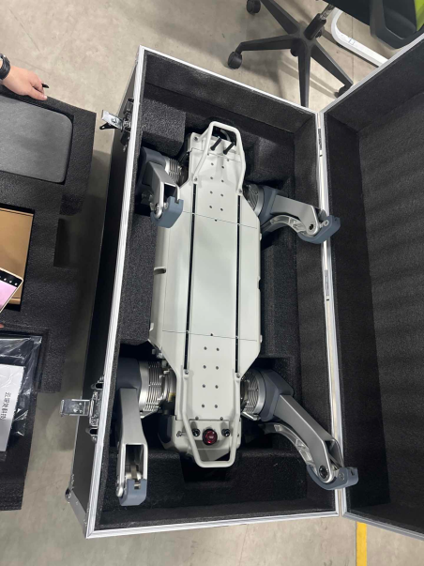
图1. 机器狗装箱图片
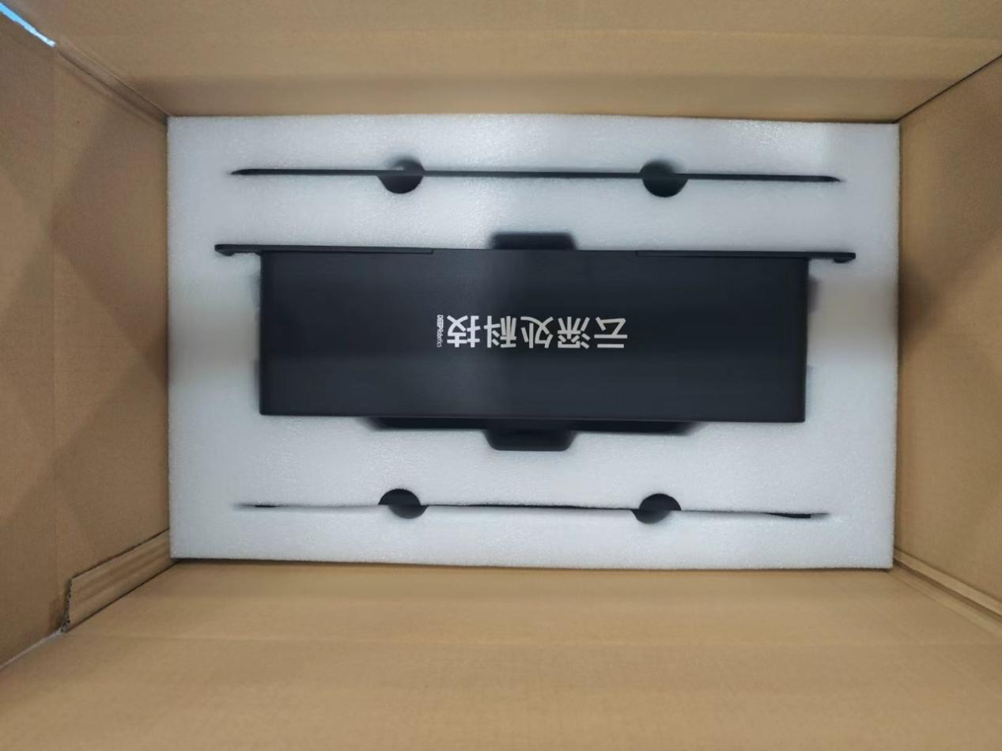
图2. 充电桩装箱图片

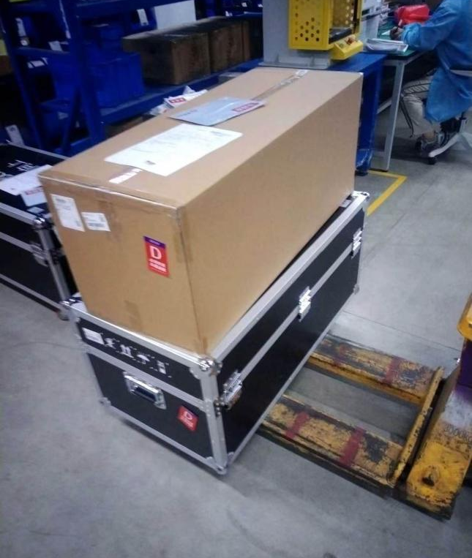
图3. 机器狗（下方）及充电桩（上方）装箱图片

- 项目文件
机器狗电池已取得以下文件，待中标后将提供给供应商：
1.《机器狗电池化学品安全技术说明书_2025》 MSDS: Material Safety Data Sheet
2.《机器狗电池_空运运输危险性鉴定书_2025》
3.《手柄电池_空运运输条件鉴定_2025》
四、项目合同信息
与智利业主方就物流相关责任划分的条款：
供货方责任
负责设备出口报关、全程国际运输，承担货物运输途中全部毁损、灭失风险；将设备运至指定交付地点、放置于运输工具上待卸货。设备发运至智利前5个工作日，供货方需向业主方提交全套完整运输单据初稿，待业主方审核确认；全套单据含商业发票、海运提单、装箱单、原产地证、符合 ISPM15 标准的植物检疫证书、符合智利 DS57 法规的安全技术说明书、足额货物运输保险单等。 货物装船前2个工作日，供货方提交正式正本全套单据，确保单据信息与合同、货物完全一致。供货方协助业主方办理进口清关手续，但不承担任何清关费用，前提是供货方按时、完整交付全部清关所需单据。
业主方责任
负责设备进口报关，承担全部进口税费，含清关费、关税、增值税等。 提单签发费、开舱费、提单换单费、港口本地海 / 空运杂费、仓储费、集装箱拆箱费等全部由供货方承担。业主方负责现场卸货，承担卸货成本及卸货过程货物损毁风险，并及时提货。若因业主方原因导致清关延误、无法完成清关，由此产生的全部损失由业主方自行承担；若业主方逾期提货，在已按合同约定按时收到全套进口单据前提下，由此产生的港口滞箱费、仓储费等额外费用由业主方承担。

